BORGERLØN
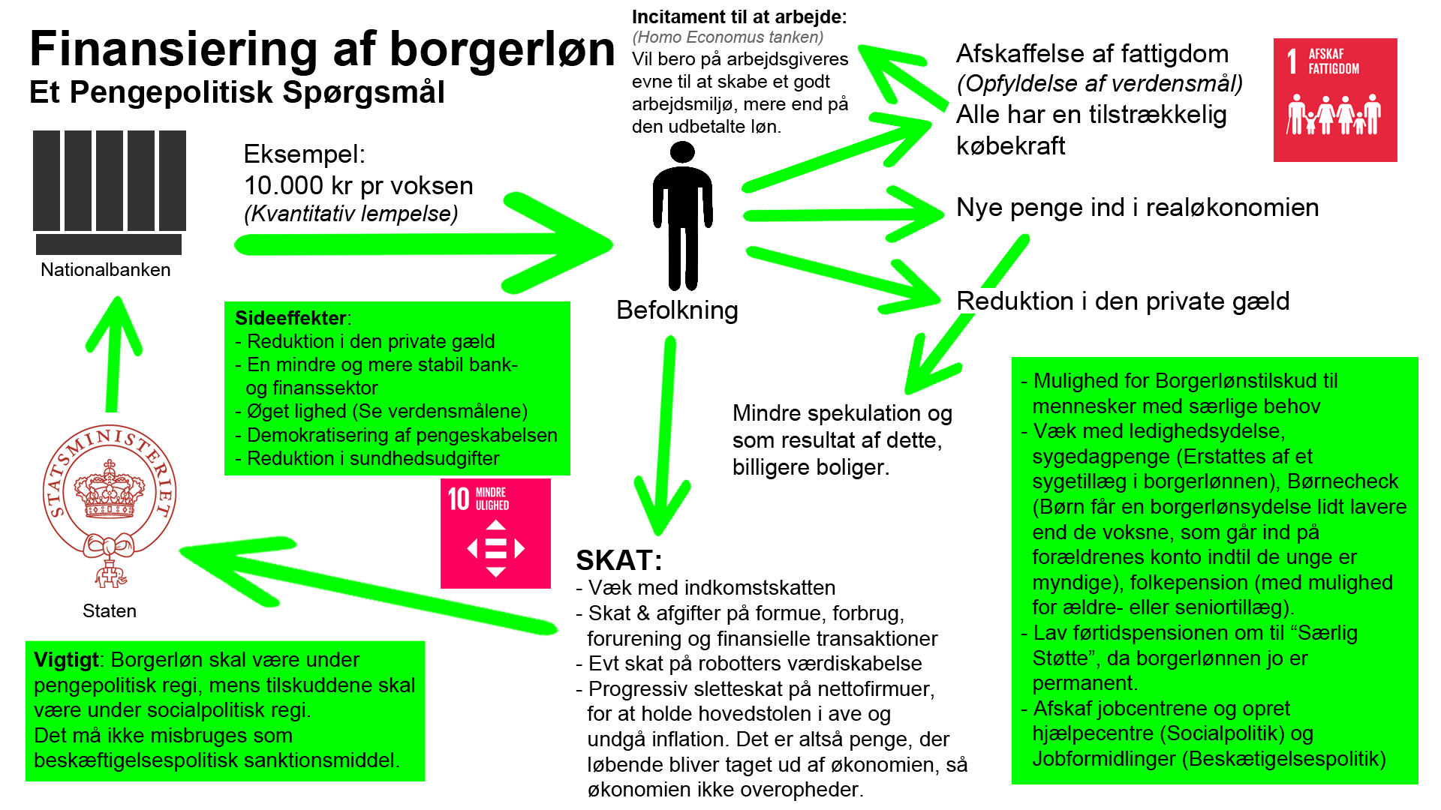
Der er en del fordele ved at lave finansieringen af borgerløn om til et pengepolitisk spørgsmål.
Først og fremmest vil borgerløn som pengepolitisk instrument kunne sikre et konstant cashflow, hvilket endvidere vil gøre os mindre sårbare overfor konjunkturudsving. Det vil stække bankernes monopol på pengeskabelsen, og altså sikre, at nye penge ikke bliver skabt som kredit, som skal betales tilbage med renter. De skal formentlig skabes digitalt, så vi undgår omkostningerne ved at producere fysiske mønter og sedler. Hvis vi vil have fuld reserve og altså fysiske værdier i nationalbanken svarende til, hvad der betales i borgerløn, så kan det godt blive en dyr og uholdbar løsning.
Gabet mellem rige og fattige vil mindskes helt naturligt, man vil kunne vælge at arbejde mindre, færre vil være stressede, fattigdommen vil være afskaffet, det tunge bureaukrati i det nuværende beskæftigelsessystem vil være væk osv.
Pengepolitik | Finanspolitik (SKAT)
- Borgerløn (Skal sikre et cashflow)  - Borgerlønstilskud (Junior-løn, seniortillæg, sygetillæg, handicaptillæg, boligstøtte og evt flere, hvis der er behov herfor) | - Penge skal ikke længere inddrives til at finansiere overførselsindkomsterne.  - Væk med indkomstskatten.  - SKAT/Afgifter på formue – En progressiv skat på nettoformuer. Sletteskatten, som skal holde pengemængden i ro vil være en procentdel af formueskatten. Det er altså ikke hele beskatningen af formuerne, der tilfalder staten. En mindre procentdel bliver simpelthen trukket ud af systemet, så systemet ikke overopheder. Sletteskatten kan man skrue på, når det betaler sig.  - SKAT/Afgifter på forbrug (Differentieret moms for at fremme bæredygtigt forbrug)  - SKAT/Afgifter på forurening  - SKAT/Afgifter på finansielle transaktioner – Det vil blandt andet gøre kortsigtet spekulation uattraktivt.  - Boligskat
Spørgsmål:
Vil vi kunne leve op til fastkurspolitikken ved indførelse af borgerløn. Hvem kan sige noget om inflationen?

